附件4：
上海证券交易所培训服务报名系统操作指南

一、报名步骤
1、注册用户（建议4月19日（周三）前完成）
请通过以下两种方式之一进入报名系统：
（1）https://et.sseinfo.com/ssenewtrain/login.jsp
（2）登录上交所网站http://www.sse.com.cn，点击首页导航栏“服务”—“培训服务”，在网页右上方位置点击“在线报名”。
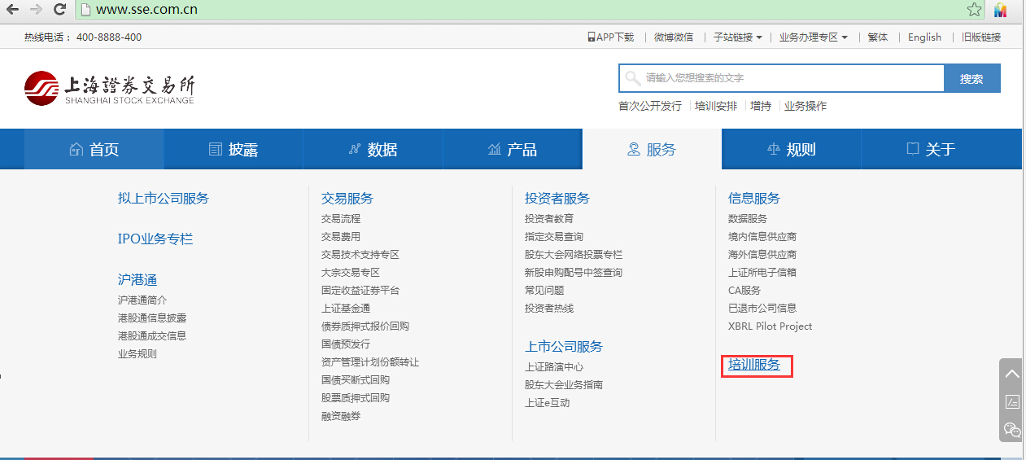
（3）新用户请点击“我要注册”，按页面提示完成注册后，转入培训报名系统。已注册用户直接输入用户名及密码登陆报名系统。
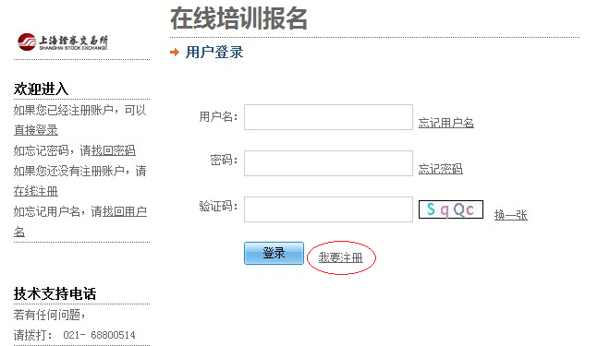
（4）在报名系统中点击页面左侧“培训人员管理”，点击“新建参加培训人员信息”，根据要求填写完成并保存。一个注册账户中可以新建多名培训人员。
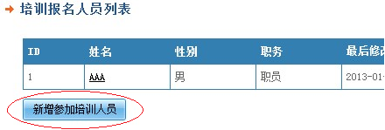
（5）拟上市公司的参会人员请在报名系统中点击页面左侧点击“拟上市企业信息管理”，根据要求填写完成并保存。
2、报名确认
审核结果将在4月26日前以短信方式通知学员，审核期间学员无须电话咨询审核结果。
3、费用缴付（4月28日17:00前完成，逾期将作为报名不成功处理）
（1）审核通过后将收到缴费提醒短信，人员状态变更为审核通过待付款。此时可进行支付操作。请点击支付链接进行支付。
（2）进入到发票页面，填写增值税发票信息表。
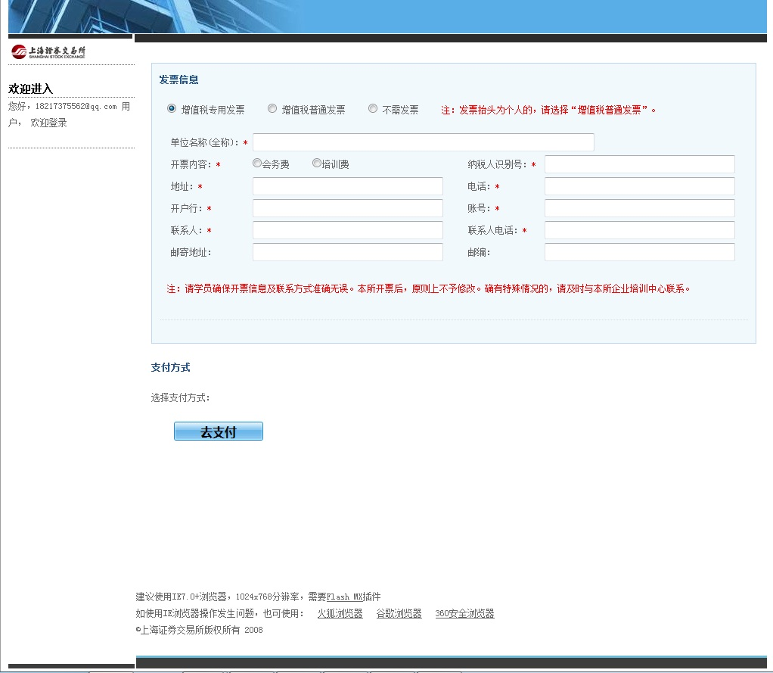
（2.1）参会人员可以根据自身需要填写“增值税普通发票”或“增值税专用发票”或“不需要发票”。
（2.2）发票修改：5月5日前，可以登录系统进行发票修改。
（2.3）本期培训的发票将在培训时发放。
请学员确保表格中信息准确无误，发票开出后，原则上不予退换。
（3）如需申请退款，请在5月12日前提交。退款将在培训结束后20个工作日内到账。
二、注意事项
1、不能全程参加本期培训的学员请勿报名。
2、报名成功后，若因故不能参加，请在4月28日17:00前电话告知上海证券交易所联系人。报名成功后无故不参加培训的学员，将暂停其两期后续培训报名资格。
3、学员报名时所填信息将用于制作学员通讯录（内容包含姓名、单位、职务、联系方式等），请在基本信息中选择公布意愿和内容。

